Trayectoria del leucograma como predictor de mortalidad en NAC ingresada en UCI
  - Informe para tutores · TFG curso 2025–2026
Servicio de Medicina Intensiva · Hospital Universitario Río Hortega de Valladolid
6 mayo 2026
Tabla de contenidos

1. Resumen ejecutivo
Este estudio observacional retrospectivo analiza 78 ingresos en la Unidad de Cuidados Intensivos del Hospital Universitario Río Hortega por neumonía adquirida en la comunidad (NAC) entre el 1 de enero de 2024 y el 30 de junio de 2025, con foco en si la trayectoria del leucograma durante las primeras 72 horas predice la mortalidad hospitalaria mejor que los marcadores estáticos al ingreso.
El leucograma medido al ingreso UCI no discrimina mortalidad (NLR, linfocitos absolutos: ningún parámetro estático es estadísticamente diferente entre vivos y éxitus). Sin embargo, la trayectoria de los linfocitos absolutos entre urgencias y el día 3 sí lo hace de forma robusta: los pacientes que sobreviven los recuperan o mantienen (mediana +0.05 ×10⁹/L), mientras los que fallecen pierden 0.50 ×10⁹/L (p=0.004). Un modelo de regresión logística penalizada que incluye el SOFA al ingreso UCI más el delta de linfocitos absolutos alcanza una AUC corregida de 0.79 para mortalidad hospitalaria, superior al SOFA aislado (AUC 0.66). El estudio incluye además análisis exploratorios complementarios: identificación de tres patrones de leucograma por clustering no supervisado, evaluación de su estabilidad por bootstrap, y un análisis formal del posible sesgo de supervivencia introducido por las pérdidas.

2. Introducción y pregunta clínica
La NAC grave que requiere ingreso en UCI mantiene una mortalidad elevada pese a los avances diagnósticos y terapéuticos. Los scores fisiológicos clásicos (SOFA, APACHE II, CURB-65) tienen capacidad pronóstica conocida pero limitada. La hipótesis evaluada en este trabajo —surgida de la línea de investigación dirigida por el Dr. Berezo García sobre inmunoparálisis adquirida en sepsis— es que la dinámica del leucograma, y no su valor puntual al ingreso, es lo que mejor refleja la respuesta inmune adaptativa del paciente y, por tanto, su pronóstico.
La pregunta clínica concreta:
¿Mejora la predicción de mortalidad hospitalaria en pacientes con NAC ingresados en UCI cuando se añade un parámetro dinámico del leucograma (caída/ascenso entre urgencias y el día 3) a los scores de gravedad clásicos?

3. Métodos

3.1 Diseño y cohorte
Lo que se hizo: Estudio observacional retrospectivo sobre el registro anonimizado del Servicio de Medicina Intensiva del HURH. Se analizaron los pacientes adultos ingresados en UCI con diagnóstico de NAC en una ventana de 18 meses; cada episodio de ingreso se trató como un caso independiente.
Por qué importa: retrospectivo y unicéntrico significa que las prácticas asistenciales locales (criterios de ingreso, decisiones de alta) influyen en los resultados; los hallazgos no se generalizan automáticamente a otros centros. Pero la base de datos está unificada, lo que minimiza errores de transcripción típicos de los estudios multicéntricos.
Se incluyeron pacientes adultos (≥18 años) ingresados en UCI con diagnóstico clínico-radiológico de NAC entre el 1-ene-2024 y el 30-jun-2025. Se excluyeron los casos de neumonía nosocomial (planta o intra-UCI). Cada episodio de ingreso UCI se trató como un caso independiente: dos pacientes presentaron dos ingresos cada uno, mantenidos como casos separados (4 ingresos sobre 78, 5.1 % del total; ver §Limitaciones).
La cohorte final incluye 78 ingresos correspondientes a 76 pacientes únicos. Mortalidad UCI: 7/78 (9.0 %). Mortalidad hospitalaria: 13/78 (16.7 %). Estas tasas son inferiores a las clásicamente citadas para “NAC grave por criterios ATS/IDSA” (30–49 %), lo que sugiere que la cohorte representa NAC ingresada en UCI en sentido amplio, no solo casos con criterios estrictos de gravedad.

3.2 Variables y puntos temporales
Lo que se hizo: Para cada paciente se recogieron variables en tres momentos clínicamente relevantes, escogidos para capturar la primera evaluación, la situación al iniciar el soporte intensivo y la respuesta tras 72 horas de tratamiento.
Por qué importa: un solo valor “puntual” no muestra si el paciente está mejorando o empeorando; necesitamos al menos dos mediciones para hablar de trayectoria.
Las variables se recogieron en tres puntos temporales:
- URG — toma de constantes y analítica al llegar a Urgencias.
- UCI — analítica del ingreso en UCI (típicamente entre 4 y 12 h después de URG).
- D3 — analítica del tercer día en UCI (≈48–72 h después del ingreso UCI).
Las variables medidas en los tres puntos cuando estuvieron disponibles fueron:
- Hemograma: leucocitos, neutrófilos absolutos y porcentuales, linfocitos absolutos y porcentuales, NLR (cociente neutrófilos / linfocitos), plaquetas, hemoglobina.
- Reactantes de fase aguda: PCR (mg/L), procalcitonina (PCT, ng/mL).
- Bioquímica: urea, creatinina, lactato.
- Gasometría: pH, PaO₂, PaCO₂, PaO₂/FiO₂.
- Score de fallo orgánico: SOFA.
Adicionalmente se recogieron variables únicas no temporales: demografía, comorbilidades, gravedad inicial (CURB-65, APACHE II), tratamiento antibiótico/antiviral, soporte vital, complicaciones, y desenlaces (mortalidad UCI / hospitalaria, estancia).

3.3 Construcción de scores derivados
Lo que se hizo: Tres scores que sintetizan información clínica heterogénea en una cifra: Charlson (carga de comorbilidades), CURB-65 (gravedad de la neumonía al ingreso) y PSI/Fine (riesgo a 30 días). El Charlson y el PSI se construyeron a partir de las variables recogidas en la base de datos; el CURB-65 venía ya calculado en la historia.
Por qué importa: los scores no son una “verdad clínica” sino un atajo para resumir varias variables. Si la base de datos no recoge todos los componentes originales, el score derivado es una versión adaptada y debe declararse como tal. Este apartado deja explícito qué se incluyó y qué no.

3.3.1 Índice de Charlson modificado y Charlson ajustado por edad
El índice de Charlson original puntúa 17 grupos de comorbilidades. La base de datos del estudio recoge solo un subconjunto de ellos. Se calculó por tanto un Charlson modificado con los componentes disponibles, declarando explícitamente los omitidos:
Comorbilidad | Puntos | ¿Recogida en la base?
Insuficiencia cardiaca congestiva | 1 | Sí
Enfermedad cerebrovascular | 1 | Sí
Demencia | 1 | Sí
EPOC | 1 | Sí
Hepatopatía leve | 1 | Sí
Diabetes sin complicaciones | 1 | Sí (excluyente con la siguiente)
Diabetes con complicaciones | 2 | Sí (excluyente con la anterior)
Enfermedad renal crónica moderada/grave | 2 | Sí
Neoplasia activa | 2 | Sí
Infarto agudo de miocardio | 1 | No (omitida)
Enfermedad vascular periférica | 1 | No (omitida)
Conectivopatía/reumática | 1 | No (omitida)
Úlcera péptica | 1 | No (omitida)
Hemiplejia | 2 | No (omitida)
Hepatopatía grave | 3 | No (no diferenciada de leve en la base)
Neoplasia metastásica | 6 | No (omitida)
VIH/SIDA | 6 | No (omitida)
La diabetes contribuye 2 puntos si está complicada, 1 si es simple (excluyentes entre sí). La fórmula completa del Charlson modificado, replicando la lógica del script 03_scores.R:
Charlson = IC + ECV + Demencia + EPOC + Hepatopatía + DM_pts
+ 2·ERC + 2·Neoplasia activa
donde DM_pts = 2 si DM con complicaciones, 1 si DM simple, 0 si no.
Charlson + edad suma 1 punto adicional por cada década completa a partir de los 50 años. Fórmula:
Charlson_age = Charlson + max(0, ⌊(edad − 40) / 10⌋)
Es decir: 40–49 años aportan 0; 50–59 aportan 1; 60–69 aportan 2; etc.
Los componentes omitidos (IAM, vascular periférica, reumática, úlcera, hemiplejia, hepatopatía grave, neoplasia metastásica, VIH/SIDA) podrían infraestimar la carga de comorbilidad. Para esta cohorte de NAC grave la subestimación esperada es modesta —los componentes faltantes son poco prevalentes en la población típica de UCI— pero no es despreciable.

3.3.2 PSI / Fine score (versión adaptada)
El PSI estratifica el riesgo de mortalidad a 30 días en pacientes con NAC. Se calculó la versión adaptada a las variables disponibles, también declarando las omisiones:
Bloque | Componente | Puntos
Demografía | Edad (varón) | edad
 | Edad (mujer) | edad − 10
 | Institucionalización | No recogida
Comorbilidades | Neoplasia activa | +30
 | Hepatopatía | +20
 | Insuficiencia cardiaca | +10
 | Enfermedad cerebrovascular | +10
 | Enfermedad renal crónica | +10
Exploración | Glasgow < 15 | +20
 | FR ≥ 30 rpm | +20
 | PAS < 90 mmHg | +20
 | Tª < 35 °C ó ≥ 40 °C | +15
 | FC ≥ 125 lpm | +10
Laboratorio | pH < 7.35 | +30
 | BUN ≥ 30 mg/dL (urea/2.14) | +20
 | Na < 130 mmol/L | +20
 | Hb < 10 g/dL (proxy de Hto < 30 %) | +10
 | Glucosa ≥ 250 mg/dL | No recogida
 | PaO₂ < 60 mmHg ó SatO₂ < 90 % | +10
Imagen | Derrame pleural | +10
Clases PSI según puntuación total: ≤70 → II · 71–90 → III · 91–130 → IV · >130 → V.
Decisión sobre datos faltantes en los componentes: cualquier componente con valor NA (no recogido en una historia concreta) se trató como valor neutro (0 puntos para esa rúbrica). Esto puede infraestimar el PSI si un paciente verdaderamente cumplía la condición pero no quedó registrada.

3.4 Variables dinámicas (deltas)
Lo que se hizo: Para cada paciente se calculó la diferencia (Δ) entre dos mediciones de la misma variable en momentos distintos. Por convención, un Δ es siempre final − inicial: si el paciente lo subió, Δ es positivo; si lo bajó, Δ es negativo.
Por qué importa: dos pacientes pueden ingresar con el mismo NLR y un pronóstico opuesto si uno lo está bajando y el otro subiendo. La cifra del delta resume la dirección y la magnitud del cambio en una sola variable, aprovechable en los modelos.
Lista exhaustiva de los deltas calculados (script 05_dinamica_leucograma.R):
Δ | Punto inicial | Punto final | Fórmula
Δ NLR (UCI→D3) | NLR ingreso UCI | NLR día 3 UCI | NLR_D3 − NLR_UCI
Δ NLR (URG→D3) | NLR urgencias | NLR día 3 UCI | NLR_D3 − NLR_URG
Δ Linfocitos abs (UCI→D3) | Linfocitos UCI | Linfocitos D3 | Linf_D3 − Linf_UCI
Δ Linfocitos abs (URG→D3) | Linfocitos urgencias | Linfocitos D3 | Linf_D3 − Linf_URG
Δ Neutrófilos abs (UCI→D3) | Neutrófilos UCI | Neutrófilos D3 | Neutro_D3 − Neutro_UCI
Δ Leucocitos (UCI→D3) | Leucocitos UCI | Leucocitos D3 | Leuco_D3 − Leuco_UCI
Δ PCR (UCI→D3) | PCR UCI | PCR D3 | PCR_D3 − PCR_UCI
Δ Lactato (UCI→D3) | Lactato UCI | Lactato D3 | Lac_D3 − Lac_UCI
Δ PaO₂/FiO₂ (UCI→D3) | PaO₂/FiO₂ UCI | PaO₂/FiO₂ D3 | PaFi_D3 − PaFi_UCI
Δ SOFA (UCI→D3) | SOFA UCI | SOFA D3 | SOFA_D3 − SOFA_UCI
Convención de signos según la “dirección clínica” de la variable:
- En linfocitos absolutos y PaO₂/FiO₂ (más alto = mejor): un Δ negativo es desfavorable (caen los linfocitos / empeora la oxigenación).
- En NLR, PCR, lactato y SOFA (más alto = peor): un Δ negativo es favorable (mejora la inflamación / la perfusión / el fallo orgánico).
El cálculo del delta requiere medición en al menos dos timepoints. Los pacientes que fallecen, son extubados o son trasladados antes del día 3 quedan automáticamente excluidos del análisis dinámico. Este sesgo de supervivencia se cuantifica explícitamente en §Análisis de pérdidas.

3.5 Manejo de datos faltantes
Se utilizó análisis de casos completos para cada modelo. Los siete modelos predictivos se ajustaron sobre el mismo subconjunto (subset común) para que sus AUC fueran directamente comparables; las pérdidas que esta decisión introduce se cuantifican en §Análisis de pérdidas.

3.6 Análisis estadístico (resumen)
El detalle metodológico completo —técnica usada en cada paso, justificación, parámetros— está consolidado en §Material y métodos para el manuscrito del TFG. Aquí sólo se enumeran las decisiones para que las tablas y figuras del informe sean interpretables sin tener que ir adelante.
- Variables continuas — mediana [P25, P75]; comparación entre grupos con Wilcoxon-Mann-Whitney.
- Variables categóricas — n (% con un decimal); comparación con prueba exacta de Fisher.
- Modelos predictivos — siete regresiones logísticas penalizadas de Firth (logistf), agrupadas en dos familias:
  - Familia “SOFA inicial”: M1 = SOFA UCI · M2 = M1 + ΔNLR · M3 = M1 + Δlinfocitos.
  - Familia “ΔSOFA”: M4 = ΔSOFA · M5 = M4 + ΔNLR · M6 = M4 + Δlinfocitos · M7 = M4 + ΔNLR + Δlinfocitos.
- Comparación de modelos — DeLong sobre el mismo subset, con p ajustada por Benjamini-Hochberg sobre las 6 comparaciones contra M1.
- Validación interna — bootstrap de Harrell con 1000 réplicas → AUC, slope e intercept corregidos por optimismo.
- Puntos de corte — Youden (máximo Sens + Esp − 1) y umbral con Sp ≥ 0.90 (máxima Sens entre los thresholds que cumplen esa especificidad).
- Clustering — K-means con k = 3 a priori sobre 6 variables del leucograma (linfocitos abs. y NLR en URG, UCI, D3) tras log(1+NLR) y estandarización; estabilidad evaluada por bootstrap del índice de Jaccard (B = 500).
- Software — R 4.6.0; nivel de significación bilateral p < 0.05.

4. Resultados

4.1 Caracterización de la cohorte
Lo que se muestra: la Tabla 1 resume las características clínicas, analíticas y de soporte de los 78 ingresos, comparando supervivientes y fallecidos hospitalarios. Las variables continuas se reportan como mediana [P25, P75] —en lugar de media ± DE— porque la cohorte es pequeña y muchas distribuciones son asimétricas. Las comparaciones bivariadas usan Wilcoxon-Mann-Whitney (continuas) o Fisher (categóricas), sin ajuste por comparaciones múltiples. Los p-valores en negrita marcan p < 0.05.
Variable | Total (N=78)¹ | Vivos (N=65)¹ | Éxitus hosp. (N=13)¹ | p-value²
Edad (años) | 66.0 [57.0, 77.0] | 64.0 [54.0, 75.0] | 75.0 [64.0, 80.0] | 0.098
Sexo |  |  |  | 0.532
Hombre | 48 (61.5%) | 39 (60.0%) | 9 (69.2%)
Mujer | 30 (38.5%) | 26 (40.0%) | 4 (30.8%)
IMC (kg/m²) | 26.1 [23.1, 30.5] | 26.2 [23.3, 30.9] | 25.3 [22.3, 29.5] | 0.529
Procedencia |  |  |  | 0.059
HEMATOLOGÍA | 2 (2.6%) | 0 (0.0%) | 2 (15.4%)
MEDICINA INTERNA | 7 (9.0%) | 5 (7.7%) | 2 (15.4%)
NEFROLOGÍA | 1 (1.3%) | 1 (1.5%) | 0 (0.0%)
NEUMOLOGÍA | 29 (37.2%) | 23 (35.4%) | 6 (46.2%)
UCI | 8 (10.3%) | 7 (10.8%) | 1 (7.7%)
UCI_BIO | 2 (2.6%) | 2 (3.1%) | 0 (0.0%)
URGENCIAS/COMUNIDAD | 29 (37.2%) | 27 (41.5%) | 2 (15.4%)
Charlson modificado |  |  |  | 0.282
0 | 33 (42.3%) | 29 (44.6%) | 4 (30.8%)
1 | 17 (21.8%) | 15 (23.1%) | 2 (15.4%)
2 | 13 (16.7%) | 9 (13.8%) | 4 (30.8%)
3 | 9 (11.5%) | 8 (12.3%) | 1 (7.7%)
4 | 2 (2.6%) | 1 (1.5%) | 1 (7.7%)
5 | 2 (2.6%) | 1 (1.5%) | 1 (7.7%)
7 | 2 (2.6%) | 2 (3.1%) | 0 (0.0%)
Charlson + edad | 3.0 [2.0, 5.0] | 3.0 [2.0, 5.0] | 4.0 [3.0, 6.0] | 0.116
EPOC |  |  |  | >0.999
No | 59 (75.6%) | 49 (75.4%) | 10 (76.9%)
Sí | 19 (24.4%) | 16 (24.6%) | 3 (23.1%)
Insuficiencia cardiaca |  |  |  | >0.999
No | 71 (91.0%) | 59 (90.8%) | 12 (92.3%)
Sí | 7 (9.0%) | 6 (9.2%) | 1 (7.7%)
Cardiopatía isquémica |  |  |  | 0.640
No | 69 (88.5%) | 58 (89.2%) | 11 (84.6%)
Sí | 9 (11.5%) | 7 (10.8%) | 2 (15.4%)
Diabetes mellitus |  |  |  | 0.006
No | 65 (83.3%) | 58 (89.2%) | 7 (53.8%)
Sí | 13 (16.7%) | 7 (10.8%) | 6 (46.2%)
Enfermedad renal crónica |  |  |  | >0.999
No | 71 (91.0%) | 59 (90.8%) | 12 (92.3%)
Sí | 7 (9.0%) | 6 (9.2%) | 1 (7.7%)
Hepatopatía |  |  |  | 0.330
No | 71 (91.0%) | 60 (92.3%) | 11 (84.6%)
Sí | 7 (9.0%) | 5 (7.7%) | 2 (15.4%)
Neoplasia activa |  |  |  | >0.999
No | 66 (84.6%) | 55 (84.6%) | 11 (84.6%)
Sí | 12 (15.4%) | 10 (15.4%) | 2 (15.4%)
Inmunosupresión |  |  |  | >0.999
No | 59 (75.6%) | 49 (75.4%) | 10 (76.9%)
Sí | 19 (24.4%) | 16 (24.6%) | 3 (23.1%)
CURB-65 |  |  |  | 0.966
0 | 12 (16.7%) | 10 (16.7%) | 2 (16.7%)
1 | 18 (25.0%) | 15 (25.0%) | 3 (25.0%)
2 | 28 (38.9%) | 22 (36.7%) | 6 (50.0%)
3 | 11 (15.3%) | 10 (16.7%) | 1 (8.3%)
4 | 3 (4.2%) | 3 (5.0%) | 0 (0.0%)
PSI (clase Fine) |  |  |  | 0.054
II | 13 (16.7%) | 10 (15.4%) | 3 (23.1%)
III | 19 (24.4%) | 19 (29.2%) | 0 (0.0%)
IV | 30 (38.5%) | 22 (33.8%) | 8 (61.5%)
V | 16 (20.5%) | 14 (21.5%) | 2 (15.4%)
SOFA UCI | 4.0 [3.0, 6.0] | 4.0 [3.0, 6.0] | 5.0 [4.0, 7.0] | 0.044
APACHE II | 18.5 [14.0, 26.0] | 17.0 [13.0, 22.0] | 24.0 [19.0, 27.0] | 0.006
FR (rpm) | 27.5 [23.5, 33.5] | 27.5 [22.5, 32.5] | 29.0 [25.0, 36.0] | 0.515
Glasgow |  |  |  | >0.999
3 | 1 (1.4%) | 1 (1.7%) | 0 (0.0%)
10 | 1 (1.4%) | 1 (1.7%) | 0 (0.0%)
14 | 1 (1.4%) | 1 (1.7%) | 0 (0.0%)
15 | 66 (95.7%) | 55 (94.8%) | 11 (100.0%)
Leucocitos URG (×10⁹/L) | 11.7 [7.3, 16.5] | 11.7 [7.3, 15.4] | 11.5 [6.1, 20.3] | 0.680
Linfocitos URG (×10⁹/L) | 0.7 [0.5, 1.2] | 0.7 [0.5, 1.2] | 0.9 [0.7, 1.5] | 0.093
NLR URG | 10.9 [6.0, 22.4] | 11.8 [6.4, 25.8] | 10.5 [2.6, 14.5] | 0.182
PCR URG (mg/L) | 171.0 [30.4, 282.0] | 178.0 [30.9, 327.0] | 92.7 [25.3, 188.9] | 0.206
Leucocitos UCI (×10⁹/L) | 11.1 [7.8, 15.3] | 10.8 [7.7, 14.3] | 13.4 [10.1, 23.3] | 0.112
Linfocitos UCI (×10⁹/L) | 0.6 [0.4, 1.0] | 0.6 [0.5, 1.1] | 0.6 [0.4, 0.8] | 0.930
NLR UCI | 13.3 [8.5, 27.8] | 12.8 [8.0, 27.8] | 19.8 [11.4, 28.8] | 0.208
PCR UCI (mg/L) | 189.2 [71.2, 345.0] | 195.2 [43.9, 352.3] | 160.6 [82.5, 266.5] | 0.941
PCT UCI (ng/mL) | 0.8 [0.2, 5.2] | 0.7 [0.2, 4.9] | 1.2 [0.3, 17.1] | 0.275
Lactato UCI (mmol/L) | 1.8 [1.2, 2.5] | 1.7 [1.1, 2.3] | 2.3 [1.6, 2.9] | 0.195
PaO₂/FiO₂ UCI | 151.3 [114.0, 234.0] | 156.3 [125.7, 234.0] | 128.8 [98.0, 216.3] | 0.262
Patrón radiológico |  |  |  | >0.999
Intersticial | 17 (22.4%) | 14 (22.2%) | 3 (23.1%)
Lobar | 20 (26.3%) | 17 (27.0%) | 3 (23.1%)
Multilobar | 39 (51.3%) | 32 (50.8%) | 7 (53.8%)
Afectación multilobar |  |  |  | >0.999
No | 21 (27.3%) | 18 (28.1%) | 3 (23.1%)
Sí | 56 (72.7%) | 46 (71.9%) | 10 (76.9%)
Etiología |  |  |  | 0.807
Bacteriana | 18 (24.0%) | 15 (24.2%) | 3 (23.1%)
Hongos | 1 (1.3%) | 1 (1.6%) | 0 (0.0%)
Mixta | 6 (8.0%) | 6 (9.7%) | 0 (0.0%)
No filiada | 8 (10.7%) | 6 (9.7%) | 2 (15.4%)
Vírica | 42 (56.0%) | 34 (54.8%) | 8 (61.5%)
Betalactámico |  |  |  | 0.640
No | 9 (11.5%) | 7 (10.8%) | 2 (15.4%)
Sí | 69 (88.5%) | 58 (89.2%) | 11 (84.6%)
Macrólido |  |  |  | >0.999
No | 63 (80.8%) | 52 (80.0%) | 11 (84.6%)
Sí | 15 (19.2%) | 13 (20.0%) | 2 (15.4%)
Quinolona |  |  |  | 0.223
No | 42 (53.8%) | 33 (50.8%) | 9 (69.2%)
Sí | 36 (46.2%) | 32 (49.2%) | 4 (30.8%)
Antiviral |  |  |  | 0.751
No | 52 (66.7%) | 44 (67.7%) | 8 (61.5%)
Sí | 26 (33.3%) | 21 (32.3%) | 5 (38.5%)
Corticoides |  |  |  | 0.510
No | 23 (29.5%) | 18 (27.7%) | 5 (38.5%)
Sí | 55 (70.5%) | 47 (72.3%) | 8 (61.5%)
Ventilación mecánica invasiva |  |  |  | 0.263
No | 35 (44.9%) | 31 (47.7%) | 4 (30.8%)
Sí | 43 (55.1%) | 34 (52.3%) | 9 (69.2%)
Cánula nasal alto flujo |  |  |  | >0.999
No | 28 (35.9%) | 23 (35.4%) | 5 (38.5%)
Sí | 50 (64.1%) | 42 (64.6%) | 8 (61.5%)
Ventilación no invasiva |  |  |  | 0.212
No | 48 (61.5%) | 42 (64.6%) | 6 (46.2%)
Sí | 30 (38.5%) | 23 (35.4%) | 7 (53.8%)
Decúbito prono |  |  |  | 0.707
No | 63 (80.8%) | 53 (81.5%) | 10 (76.9%)
Sí | 15 (19.2%) | 12 (18.5%) | 3 (23.1%)
Shock séptico |  |  |  | 0.001
No | 59 (76.6%) | 54 (84.4%) | 5 (38.5%)
Sí | 18 (23.4%) | 10 (15.6%) | 8 (61.5%)
SDRA |  |  |  | 0.067
No | 47 (61.0%) | 42 (65.6%) | 5 (38.5%)
Sí | 30 (39.0%) | 22 (34.4%) | 8 (61.5%)
Estancia UCI (días) | 8.3 [3.9, 17.4] | 8.1 [3.9, 15.2] | 10.9 [3.8, 23.5] | 0.391
Estancia total (días) | 18.9 [13.0, 30.8] | 17.7 [13.5, 28.6] | 23.9 [10.5, 35.7] | 0.809
Mortalidad UCI |  |  |  | <0.001
No | 71 (91.0%) | 65 (100.0%) | 6 (46.2%)
Sí | 7 (9.0%) | 0 (0.0%) | 7 (53.8%)
¹Median [Q1, Q3]; n (%)
²Wilcoxon rank sum test; Pearson's Chi-squared test; Fisher's exact test; Wilcoxon rank sum exact test
Las variables que discriminan significativamente entre vivos y éxitus son las clásicamente esperadas: APACHE II, SOFA UCI, shock séptico, diabetes mellitus y hemocultivos positivos. Notablemente, ningún parámetro del leucograma medido al ingreso (UCI ni urgencias) alcanza significación: ni leucocitos UCI, ni NLR UCI, ni linfocitos UCI separan vivos de éxitus. Este es el punto de partida que motiva el análisis dinámico del apartado siguiente.

4.2 Trayectoria del leucograma
Lo que se muestra: la Tabla 2 y las figuras 1–3 comparan la evolución de los parámetros entre los tres puntos (urgencias → ingreso UCI → día 3) según la mortalidad hospitalaria. La tabla muestra los deltas (final − inicial) por grupo; las figuras de “spaghetti” muestran cada paciente como una línea fina y la mediana del grupo como una línea gruesa. La hipótesis es que dos pacientes con el mismo NLR al ingreso pueden tener pronósticos opuestos según hacia dónde evolucione su NLR en las primeras 72 horas.
Delta | Total¹ | Vivos¹ | Éxitus¹ | p-value²
Δ NLR (URG → D3) | 0.31 [-3.80, 9.02] | -0.46 [-5.94, 4.07] | 11.12 [0.71, 16.00] | 0.006
Δ Linfocitos abs (URG → D3, ×10⁹/L) | -0.10 [-0.50, 0.30] | 0.05 [-0.30, 0.30] | -0.50 [-0.70, -0.10] | 0.004
Δ Neutrófilos abs (UCI → D3, ×10⁹/L) | -0.80 [-3.15, 1.40] | -0.50 [-3.15, 1.45] | -1.55 [-3.50, 0.35] | 0.445
Δ PCR (UCI → D3, mg/L) | -42.40 [-120.00, 8.70] | -51.15 [-140.00, 4.50] | 121.30 [34.60, 208.00] | 0.055
Δ Lactato (UCI → D3, mmol/L) | 0.10 [-0.50, 0.60] | 0.10 [-0.50, 0.60] | 0.05 [-0.90, 0.20] | 0.665
Δ PaO₂/FiO₂ (UCI → D3) | 34.00 [-0.57, 113.00] | 39.27 [2.64, 106.50] | 1.75 [-62.00, 116.19] | 0.229
Δ SOFA (UCI → D3) | 0.00 [-2.00, 0.00] | -1.00 [-2.00, 0.00] | 0.00 [-1.00, 2.00] | 0.057
¹Median [Q1, Q3]
²Wilcoxon rank sum test; Wilcoxon rank sum exact test
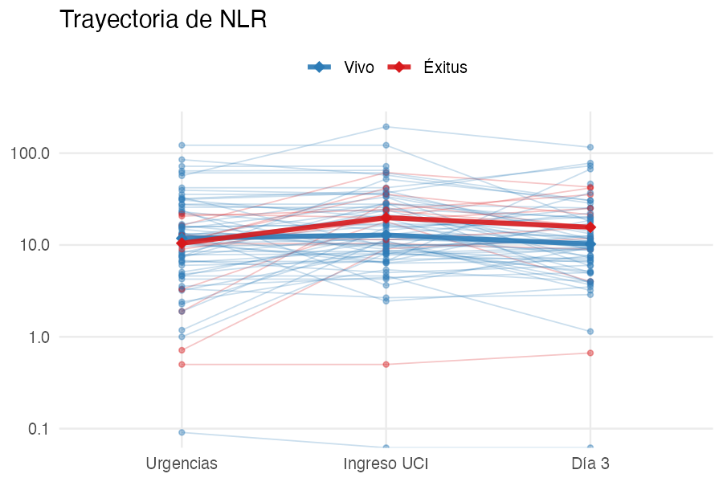
Figura 1. Trayectoria de la NLR (escala log) en los tres puntos temporales, estratificada por mortalidad hospitalaria. Líneas finas: trayectorias individuales; líneas gruesas: medianas por grupo.
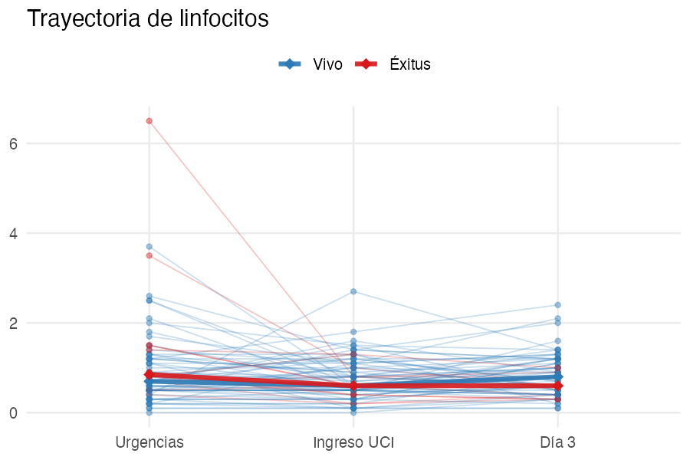
Figura 2. Trayectoria de los linfocitos absolutos (×10⁹/L) en los tres puntos temporales, estratificada por mortalidad hospitalaria.
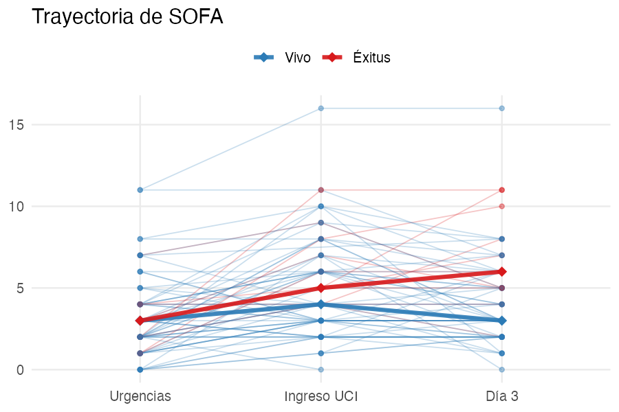
Figura 3. Trayectoria del SOFA en los tres puntos temporales, estratificada por mortalidad hospitalaria.
La trayectoria del leucograma sí discrimina mortalidad, a diferencia del valor estático. Los pacientes que sobreviven mantienen o reducen su NLR (mediana Δ = −0.5) y mantienen sus linfocitos (Δ = +0.05); los que fallecen elevan el NLR (Δ = +11.1, p = 0.006) y pierden linfocitos (Δ = −0.50, p = 0.004). El SOFA tiende a mejorar en los vivos (Δ = −1) y a estancarse en los éxitus (Δ = 0, p = 0.057). En clave clínica: la caída persistente de linfocitos y la NLR que sigue subiendo marcan a los pacientes que no consiguen reorganizar la respuesta inmune en las primeras 72 horas; la recuperación linfocitaria precoz marca a los que sí.

4.3 Modelos predictivos
Lo que se muestra: la Tabla 3 resume la capacidad discriminativa (AUC) de los siete modelos sobre el subset común (N=63, eventos=10). La columna p (DeLong vs M1) reporta la comparación contra el modelo de referencia M1 (SOFA UCI solo); la columna p_BH la corrige por las 6 pruebas simultáneas (Benjamini-Hochberg). La Figura 4 muestra las curvas ROC en dos paneles, uno por familia.
Se ajustaron siete modelos de regresión logística penalizada de Firth sobre el subset común de pacientes con datos completos en todas las variables candidatas (N = 63, eventos = 10). Se compararon dos familias:
- Familia “SOFA inicial” (referencia clínica clásica): M1 = SOFA UCI; M2 = SOFA + ΔNLR; M3 = SOFA + Δlinfocitos.
- Familia “ΔSOFA” (sustituye el SOFA inicial por su trayectoria): M4 = ΔSOFA; M5 = ΔSOFA + ΔNLR; M6 = ΔSOFA + Δlinfocitos; M7 = ΔSOFA + ΔNLR + Δlinfocitos.
Table 1: Tabla 3. Capacidad discriminativa de los siete modelos.
Modelo | Predictores | AUC | IC95% (bootstrap 2000) | ΔAUC vs M1 | p (DeLong vs M1) | p_BH (BH, 6 pruebas)
M1 | SOFA UCI | 0.656 | [0.52–0.79] | — | — | —
M2 | SOFA + ΔNLR | 0.794 | [0.68–0.89] | +0.139 | 0.019 | 0.078
M3 | SOFA + Δlinfocitos | 0.819 | [0.70–0.92] | +0.163 | 0.026 | 0.078
M4 | ΔSOFA | 0.642 | [0.44–0.83] | −0.014 | 0.92 | 0.92
M5 | ΔSOFA + ΔNLR | 0.764 | [0.59–0.91] | +0.108 | 0.42 | 0.50
M6 | ΔSOFA + Δlinfocitos | 0.808 | [0.65–0.93] | +0.153 | 0.16 | 0.25
M7 | ΔSOFA + ΔNLR + Δlinfocitos | 0.840 | [0.68–0.95] | +0.184 | 0.099 | 0.198
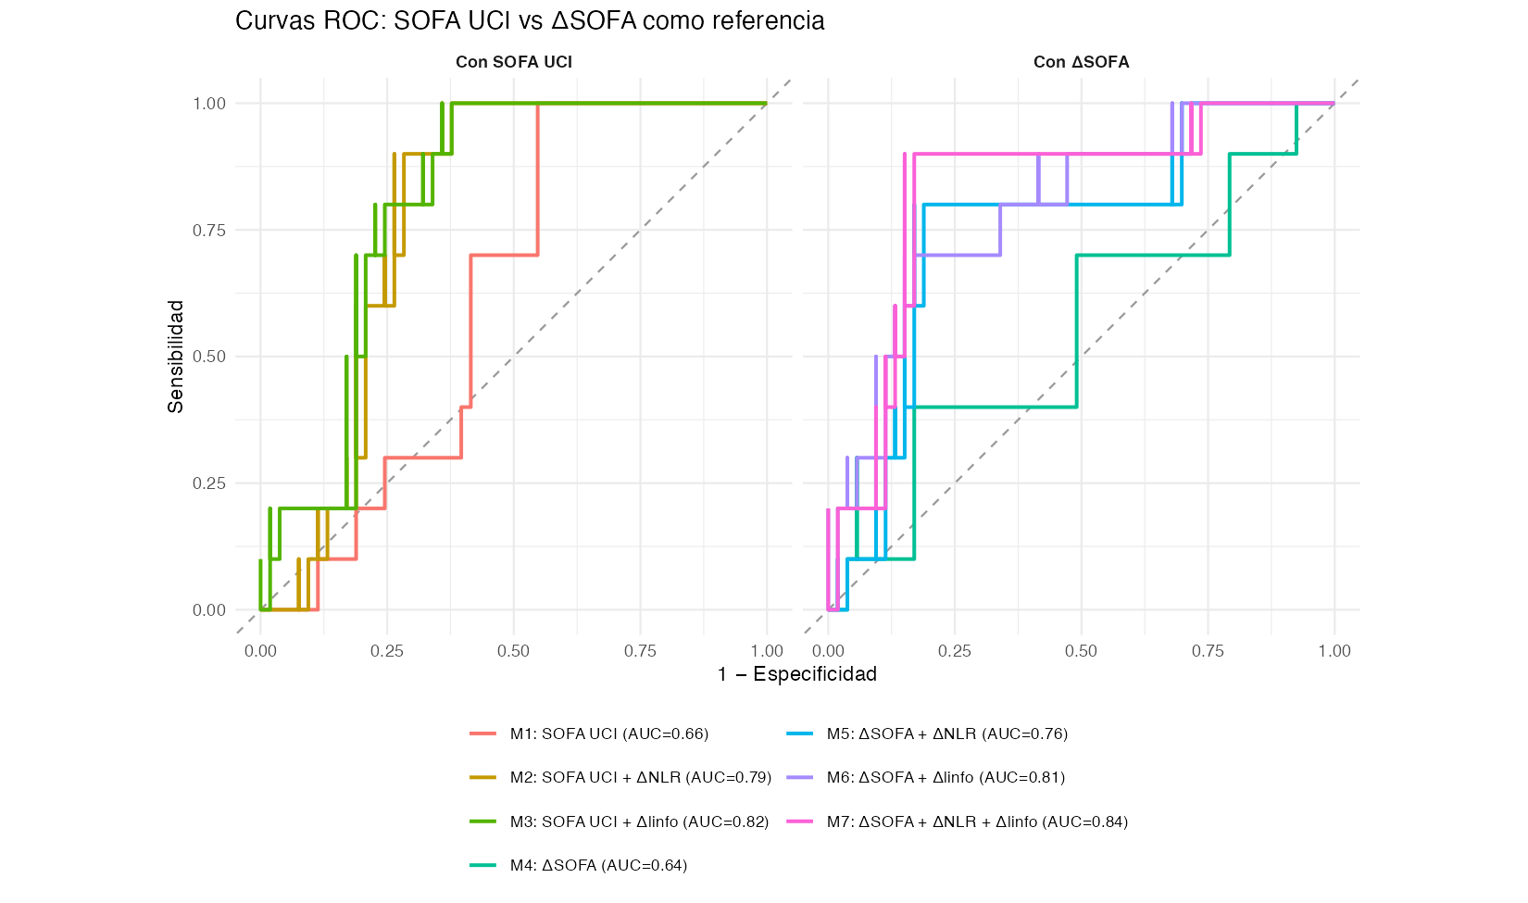
Figura 4. Curvas ROC de los siete modelos en dos paneles (familia “SOFA UCI” y familia “ΔSOFA”). Las curvas más altas y a la izquierda indican mejor capacidad discriminativa.
Hallazgos clave de los modelos:
- El SOFA al ingreso UCI por sí solo apenas discrimina mortalidad (AUC 0.656). Esto contrasta con su uso clínico extendido pero es coherente: en una cohorte UCI casi todos los pacientes tienen SOFA elevado (criterio implícito de severidad).
- Añadir el delta de linfocitos absolutos al SOFA inicial mejora la AUC (M3, AUC 0.819 vs 0.656; p DeLong = 0.026). Sin embargo, tras corrección por las 6 pruebas (BH), la p ajustada sube a 0.078: la mejora es robusta en magnitud pero no resiste la corrección por comparaciones múltiples con la N disponible.
- Sustituir el SOFA inicial por el ΔSOFA NO aporta más información (M4 vs M1: prácticamente la misma AUC). En esta cohorte el “cambio del SOFA” y “el SOFA al ingreso” miden cosas equivalentes.
- El modelo más complejo (M7) es el de mayor AUC (0.840), aunque la mejora sobre M1 no llega a significación (p=0.099, p_BH=0.198) por la pérdida de potencia con N=10 eventos.
Por qué reportar las dos columnas (p y p_BH): la p sin corregir indica si una sola comparación pareada es estadísticamente distinguible del azar. La p_BH controla el riesgo de descubrimiento falso cuando se hacen muchas comparaciones a la vez. Los modelos más interesantes (M2, M3) sobreviven a la corrección como “sugerentes” pero no como “concluyentes”. La interpretación principal del estudio se apoya por tanto en el bootstrap de la siguiente sección (que cuantifica el rendimiento real del modelo, no su superioridad sobre M1).

4.4 Modelo principal y validación interna
Lo que se muestra: las Tablas 4a y 4b y la Figura 5 validan los dos modelos finalistas (M3 y M7) por bootstrap de Harrell con 1000 réplicas, y reportan dos puntos de corte distintos para cada uno: Youden (regla habitual, equilibra Sens y Esp) y Sp ≥ 0.90 (regla de “alta especificidad”, para escenarios donde el coste del falso positivo es alto).
Tras la comparación de los siete modelos se proponen dos modelos para la práctica clínica, con propósitos diferentes:
- Modelo M3 (parsimonioso, defendible como modelo principal): SOFA UCI + Δlinfocitos URG-D3.
- Modelo M7 (modelo trayectorial completo, exploratorio): ΔSOFA + ΔNLR + Δlinfocitos.
Ambos se validaron mediante bootstrap de Harrell con 1000 réplicas para obtener AUC corregida por optimismo, slope e intercept de calibración.
Table 1: Tabla 4a. Validación interna por bootstrap (1000 réplicas) — punto de corte de Youden.
Modelo | N | Eventos | AUC_aparente | AUC_corregida | Slope | Intercept | Umbral | Sens | Esp | VPP | VPN
M3 (SOFA + Δlinfo) | 66 | 11 | 0.816 | 0.791 | 1.050 | 0.040 | 0.140 | 100.0% | 58.2% | 32.4% | 100.0%
M7 (ΔSOFA + ΔNLR + Δlinfo) | 63 | 10 | 0.840 | 0.813 | 0.860 | -0.160 | 0.227 | 90.0% | 84.9% | 52.9% | 97.8%
Table 1: Tabla 4b. Punto de corte alternativo con alta especificidad (Sp ≥ 0.90).
Modelo | Umbral | Sens | Esp | VPP | VPN
M3 (SOFA + Δlinfo) | 0.243 | 18.2% | 90.9% | 28.6% | 84.7%
M7 (ΔSOFA + ΔNLR + Δlinfo) | 0.270 | 40.0% | 90.6% | 44.4% | 88.9%
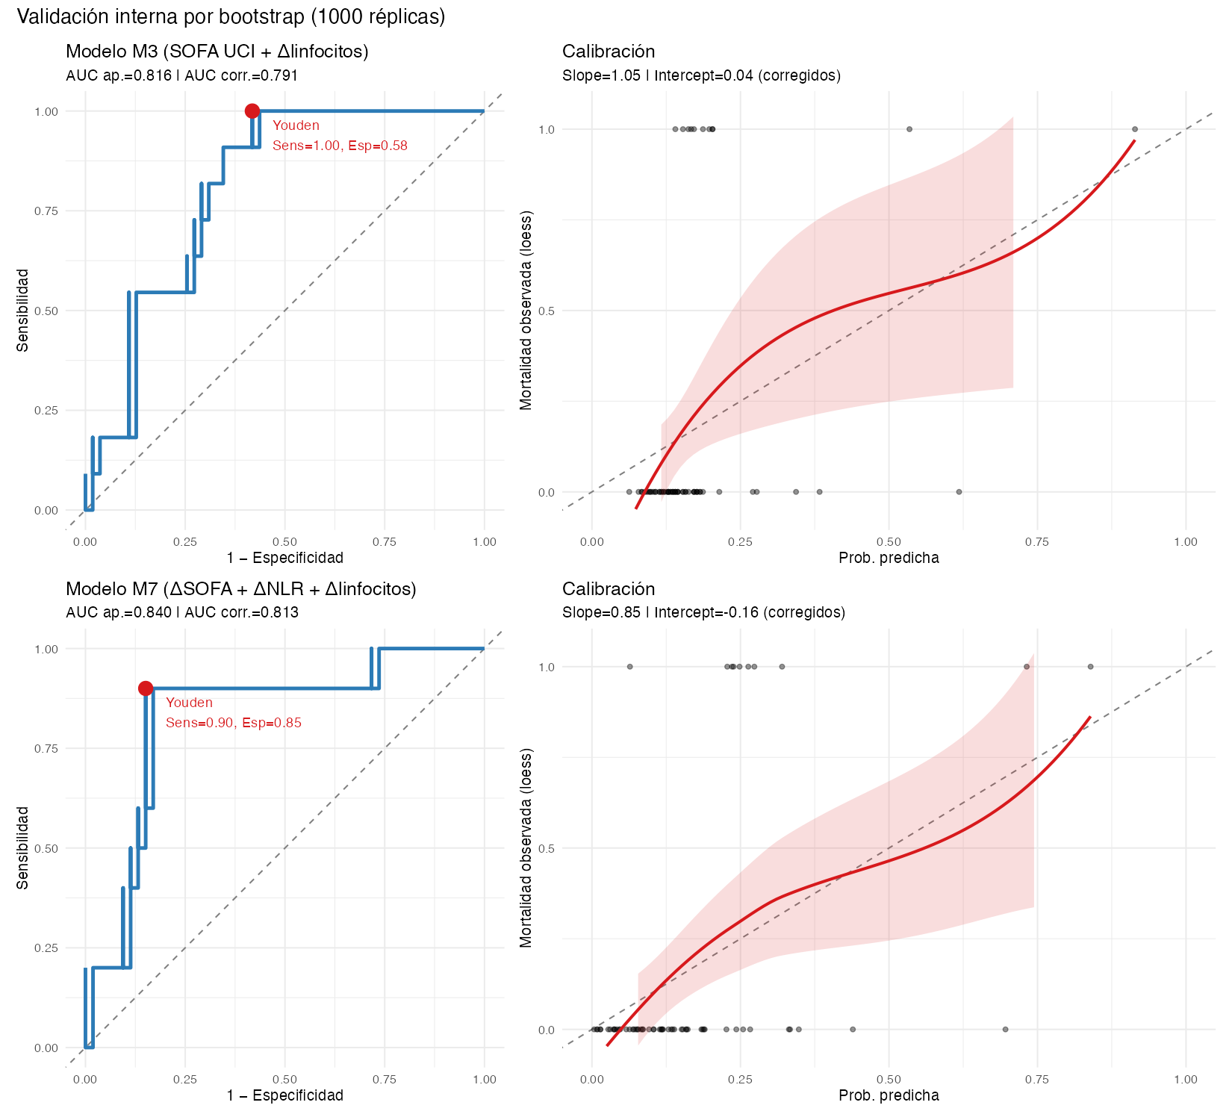
Figura 5. Curva ROC y curva de calibración para los modelos M3 (arriba) y M7 (abajo). El punto rojo en las ROC marca el umbral óptimo de Youden.
El criterio que prima en la elección entre los dos modelos es el balance Sens–Esp: queremos que ambos sean lo más altos posible al mismo tiempo, no maximizar uno a costa del otro.
- M7 con umbral de Youden (0.23) ofrece el mejor balance global: Sens 90.0 % y Esp 84.9 %. De cada 10 éxitus el modelo identifica 9 y de cada 10 supervivientes clasifica correctamente a ~8.5. Es la combinación operativamente más útil de las cuatro disponibles en la cohorte.
- M3 con umbral de Youden (0.14) alcanza Sens 100 % pero a costa de una Esp de sólo 58.2 % — el modelo “no se le escapa” ningún éxitus, pero etiqueta como “riesgo alto” a 4 de cada 10 supervivientes. El balance es menos atractivo cuando la prioridad es la utilidad clínica conjunta de ambas métricas.
- Los umbrales de Sp ≥ 0.90 mejoran la especificidad pero penalizan severamente la sensibilidad (M3: Sens 18.2 %; M7: Sens 40.0 %), por lo que en términos de balance global ninguno supera al M7-Youden.
Ninguno reemplaza al juicio clínico. Lo complementan ofreciendo una probabilidad cuantitativa derivada de variables fácilmente disponibles en la práctica diaria; el M7-Youden es el punto de funcionamiento por defecto sugerido si hay que elegir uno solo.
Detalle clave: la información que aporta el delta de linfocitos absolutos NO requiere parámetros sofisticados — es un dato del hemograma que cualquier UCI mide de rutina. La aportación del estudio es metodológica: la trayectoria importa más que el valor puntual.

4.5 Análisis de pérdidas
Lo que se muestra: caracterización de los 15 pacientes excluidos del modelo M7 por datos faltantes. La pregunta que resuelve esta sección es: ¿están los excluidos sobrerrepresentados en muerte precoz, lo que sesgaría los resultados a favor del grupo “fácil”? Se reporta primero la causa de exclusión, y después un test exacto de Fisher comparando la mortalidad UCI y hospitalaria entre incluidos y excluidos.
De los 78 ingresos, 15 (19.2 %) fueron excluidos del modelo M7 por datos incompletos en alguna de las variables del leucograma multitemporal.
Table 1: Tabla 5a. Causas de exclusión del modelo principal (N=15).
Causa | N
Estancia UCI <3 días — alta precoz | 5
Estancia UCI <3 días — éxitus precoz | 1
Estancia ≥3 días pero analítica seriada incompleta | 9
Table 1: Tabla 5b. Mortalidad incluidos vs excluidos del M7 (test exacto de Fisher).
Outcome | Incluidos | Excluidos | OR | IC95 | p_Fisher
Mortalidad UCI | 5/63 (7.9%) | 2/15 (13.3%) | 1.77 | [0.15 – 12.39] | 0.61
Mortalidad hospitalaria | 10/63 (15.9%) | 3/15 (20.0%) | 1.32 | [0.20 – 6.28] | 0.71
La mortalidad de los excluidos (20.0 % hospitalaria, 13.3 % UCI) es algo superior a la de los incluidos (15.9 % y 7.9 %), lo que va en la dirección esperada de un sesgo de supervivencia (los pacientes “rápidos” tienden a fallecer antes y a quedar fuera del análisis dinámico). Sin embargo, el test exacto de Fisher no detecta diferencia estadísticamente significativa (p = 0.71 hospitalaria; p = 0.61 UCI), con intervalos de confianza muy amplios por la N reducida de excluidos (15). Conclusión: no hay evidencia formal de sesgo de supervivencia, pero la potencia del test es limitada. La mediana de estancia UCI de los excluidos (3.6 días) frente a los incluidos (8.5 días) confirma que el sesgo de selección es “leve” — los hallazgos no se generalizan a casos de evolución muy rápida (alta o éxitus en <3 días).

4.6 Fenotipos exploratorios
Lo que se muestra: identificación de patrones de leucograma sin usar la mortalidad como guía (clustering “no supervisado”). La idea es: si agrupamos a los pacientes solo por el comportamiento de sus linfocitos y NLR en los tres puntos, ¿aparecen subgrupos clínicamente coherentes? La Tabla 6 resume los tres patrones identificados; la Figura 6 los proyecta sobre las dos primeras componentes principales; la Figura 7 muestra las curvas de Kaplan-Meier.
Como análisis complementario se realizó un clustering no supervisado (K-means, k=3 a priori) sobre los 6 parámetros del leucograma estandarizados (linfocitos absolutos y NLR en URG, UCI y D3). N = 68 pacientes con datos completos en los 6 parámetros.
Table 1: Tabla 6. Caracterización de los tres fenotipos por leucograma multitemporal.
Fenotipo | N | Linf URG | Linf UCI | Linf D3 | NLR URG | NLR UCI | NLR D3 | Mort. hosp.
F1. Respuesta inmune preservada | 36 | 0.95 | 0.95 | 1.00 | 7.1 | 8.5 | 6.8 | 11.1%
F2. Hiperinflamación + linfopenia persistente | 29 | 0.50 | 0.50 | 0.50 | 16.8 | 25.6 | 22.2 | 17.2%
F3. Colapso inmune tardío | 3 | 3.70 | 0.80 | 0.60 | 1.9 | 15.5 | 15.7 | 66.7%
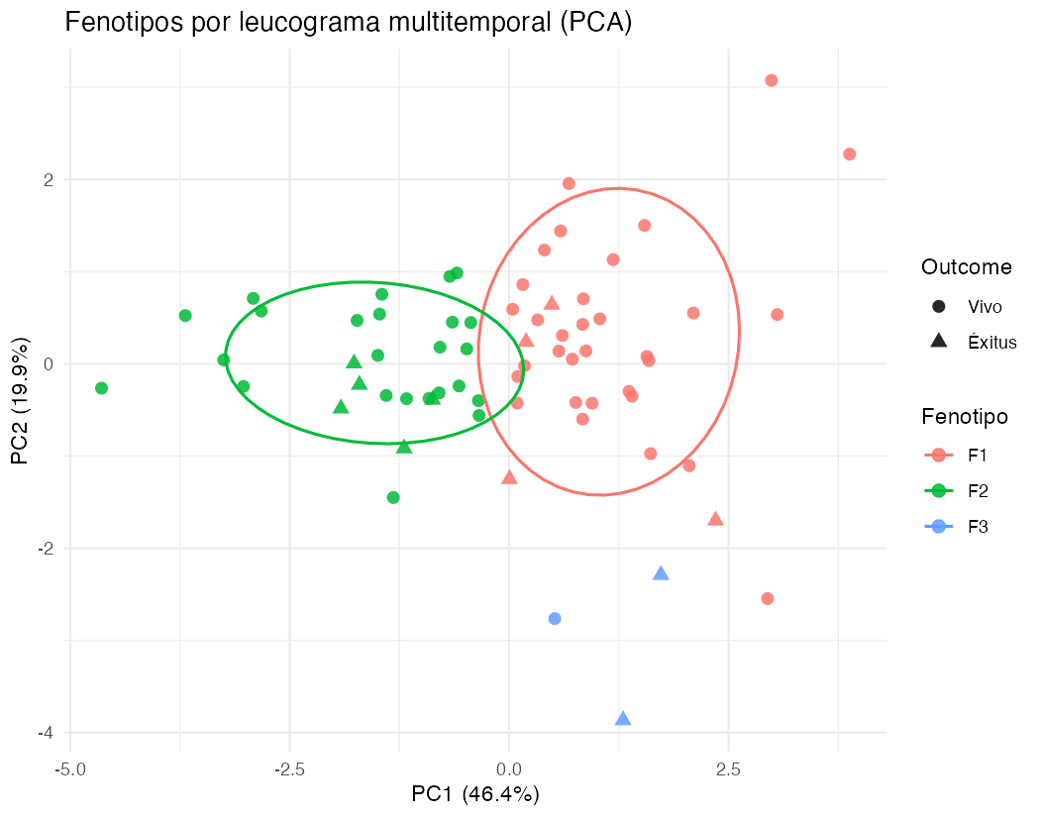
Figura 6. Proyección PCA de los 68 pacientes con leucograma completo, coloreados por fenotipo asignado. Forma de los puntos: vivo (círculo) vs éxitus (triángulo). Las elipses representan la dispersión a 1 desviación estándar de cada fenotipo.
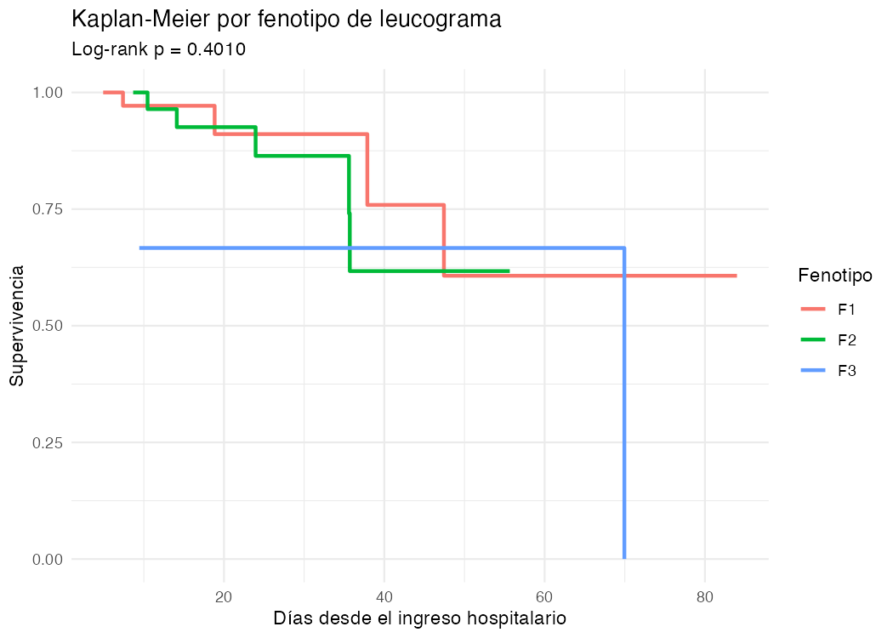
Figura 7. Curvas de Kaplan-Meier de supervivencia hospitalaria por fenotipo.
Los tres fenotipos identificados se diferencian de forma clínicamente reconocible:
- F1 — “Respuesta preservada” (n=36, 52.9 % del total): linfocitos cercanos a 1 ×10⁹/L mantenidos en los tres puntos, NLR moderado (~7–9). Mortalidad hospitalaria 11.1 %.
- F2 — “Hiperinflamación con linfopenia persistente” (n=29, 42.6 %): linfocitos profundamente bajos (~0.5 ×10⁹/L) que NO se recuperan, NLR elevado y mantenido (>20). Mortalidad 17.2 %.
- F3 — “Colapso inmune tardío” (n=3, 4.4 %): pacientes que ingresan con linfocitos paradójicamente conservados/elevados pero que se hunden bruscamente en las primeras 72 h (3.70 → 0.80 → 0.60). Mortalidad 66.7 %.
El log-rank entre los tres fenotipos no alcanza significación (p = 0.40), principalmente porque F1 y F2 difieren poco en mortalidad y F3 contiene apenas 3 pacientes. El análisis es por tanto exploratorio y generador de hipótesis: cohortes mayores serían necesarias para confirmar el valor pronóstico independiente de los fenotipos.

4.7 Estabilidad de los fenotipos
Lo que se muestra: el clustering identifica patrones, pero no garantiza que esos patrones sean reproducibles —podrían deberse a la composición particular de la muestra. Para evaluarlo se aplicó un bootstrap del índice de Jaccard con 500 réplicas: en cada réplica se reentrena el K-means y se mide cuánto se parecen los clusters bootstrap a los originales. Un Jaccard medio cercano a 1 indica que el cluster aparece consistentemente sin importar la muestra; valores bajos (<0.6) indican que el cluster es un artefacto del muestreo.
Table 1: Tabla 7. Estabilidad del clustering — bootstrap del índice de Jaccard (B = 500).
Fenotipo | N | Jaccard medio | Interpretación
F1. Respuesta preservada | 36 | 0.770 | Moderado
F2. Hiperinflamación + linfopenia | 29 | 0.842 | Moderado–robusto
F3. Colapso inmune tardío | 3 | 0.403 | Inestable
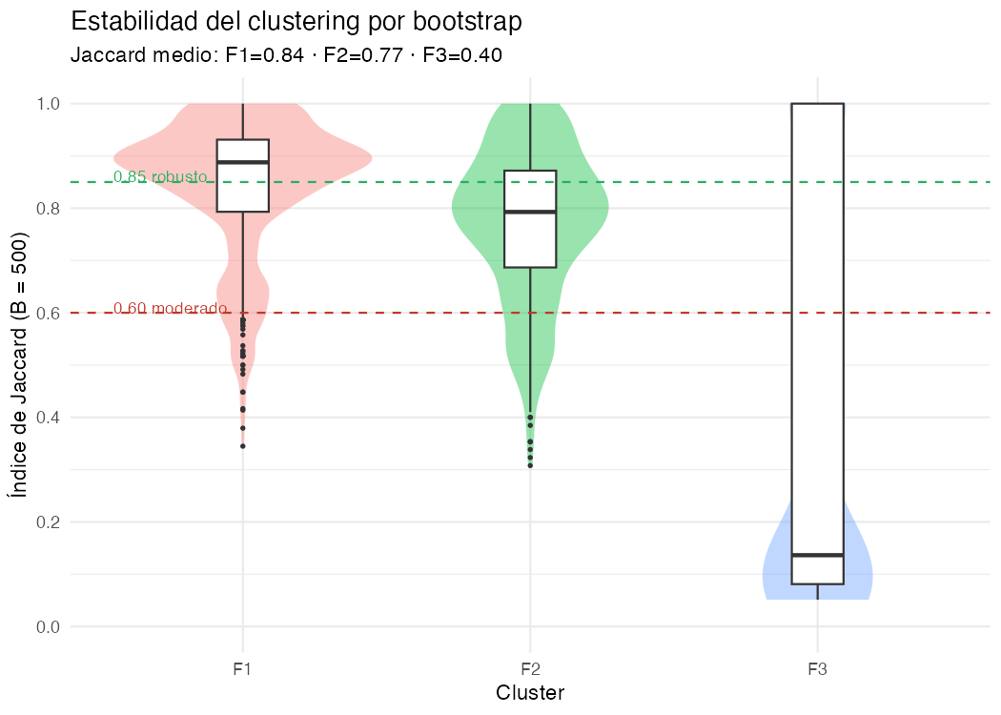
Figura 8. Distribución del índice de Jaccard sobre 500 réplicas de bootstrap, por fenotipo. Las líneas discontinuas marcan los umbrales de interpretación (>0.85 robusto, 0.60–0.85 moderado, <0.60 inestable).
- F1 y F2 son moderadamente reproducibles (Jaccard 0.77 y 0.84). Cuando se reentrenan los clusters sobre muestras alternativas, se recuperan en gran parte. Su estructura clínica (linfocitos altos vs profundamente bajos, NLR moderado vs muy elevado) es real, no un artefacto.
- F3 es claramente inestable (Jaccard 0.40): cuando se cambia la muestra, los 3 pacientes asignados a este cluster se redistribuyen en otros grupos. El cluster F3 debe interpretarse como un artefacto de los pocos casos disponibles, no como un fenotipo replicable. Su elevada mortalidad (66.7 %) es consistente con outliers clínicos individuales más que con un perfil reproducible.
Implicación para el manuscrito: se puede hablar de dos patrones reproducibles (“respuesta preservada” e “hiperinflamación con linfopenia persistente”) y de un subgrupo pequeño y heterogéneo de pacientes con evolución brusca del leucograma, pero no debe presentarse F3 como un tercer fenotipo formal.

5. Discusión clínica
El hallazgo principal de este trabajo es que la trayectoria del leucograma durante las primeras 72 horas predice la mortalidad hospitalaria mejor que los parámetros estáticos al ingreso. Concretamente, una caída de linfocitos absolutos entre urgencias y el día 3 multiplica los odds de mortalidad por ~2 por cada 1.0 ×10⁹/L de descenso, después de ajustar por SOFA al ingreso.
Tres lecturas clínicas:
1. La trayectoria sustituye al valor estático. En la cohorte HURH, los marcadores tradicionales del leucograma medidos al ingreso UCI (NLR, linfocitos absolutos) no se diferencian entre vivos y éxitus. Solo cuando se examina la evolución durante las primeras 72 h aparece una señal pronóstica robusta. Esto sugiere que el monitor pronóstico no es cuán alterado está el leucograma al ingreso, sino si tiende a corregirse o no.
2. Coherencia interna del patrón. El comportamiento del leucograma en los fallecidos —linfopenia profunda persistente o caída tardía de linfocitos con elevación mantenida del NLR— es consistente entre los dos análisis del trabajo: aparece tanto en la comparación bivariada de los deltas como en el clustering exploratorio (cluster F2). Esa coherencia interna refuerza que el hallazgo no es un artefacto de un único contraste estadístico.
3. Implicación clínica directa. El modelo M7 con umbral de Youden (0.23) ofrece el mejor balance Sens–Esp en la cohorte (Sens 90.0 %, Esp 84.9 %); es el punto de funcionamiento sugerido por defecto. El modelo M3 con su umbral de Youden mantiene Sens 100 % pero pierde especificidad (58.2 %), por lo que es menos atractivo cuando lo que se busca es maximizar simultáneamente ambas métricas.

6. Limitaciones
Tamaño muestral pequeño y eventos escasos. Solo 13 muertes hospitalarias en 78 ingresos (16.7 %). Esto limita la complejidad de los modelos y la potencia para detectar diferencias entre grupos pequeños. La regresión de Firth y la validación interna por bootstrap mitigan parcialmente este problema, pero no sustituyen la validación en una cohorte externa. La corrección por FDR de las comparaciones DeLong (p_BH) elimina la significación de las comparaciones contra M1, recordando que la inferencia comparativa entre modelos en esta cohorte es exploratoria.
Sesgo de supervivencia hasta el día 3. El análisis principal solo incluye pacientes con datos seriados disponibles en los tres puntos temporales. La mortalidad de los excluidos (20.0 % hospitalaria) tiende a ser superior a la de los incluidos (15.9 %) en la dirección esperada, pero la diferencia no alcanza significación (Fisher p = 0.71). Los hallazgos se aplican a pacientes que sobreviven al menos al día 3.
Carácter retrospectivo y unicéntrico. Los datos provienen del registro anonimizado de un único centro. Las prácticas asistenciales locales (criterios de ingreso UCI, decisiones de alta, manejo terapéutico) pueden diferir de otros entornos. La cohorte presenta una mortalidad inferior a la clásica de “NAC grave” (16.7 % hospitalaria vs 30–49 % reportadas en estudios multicéntricos), reflejando que el criterio de inclusión es “NAC ingresada en UCI” en sentido amplio.
Reingresos. Dos pacientes presentaron dos episodios UCI cada uno (4 ingresos en total, 5.1 % del N). Se trataron como casos independientes; un análisis de sensibilidad considerando solo el primer episodio se podría realizar como complemento, aunque se espera impacto mínimo.
Charlson y PSI modificados. Ambos scores se construyeron con las variables disponibles en la base de datos, omitiendo algunos componentes (Charlson: IAM, vascular periférica, reumática, úlcera, hemiplejia, hepatopatía grave, neoplasia metastásica, VIH/SIDA; PSI: institucionalización, glucemia). Las puntuaciones derivadas son por tanto aproximaciones, útiles para descripción comparativa pero no equivalentes a las versiones originales.
Clustering exploratorio. La identificación de fenotipos es generadora de hipótesis, no confirmatoria. Tras el bootstrap del Jaccard, F1 y F2 son moderadamente reproducibles pero F3 (n=3) es inestable y debe interpretarse como un subgrupo anecdótico, no como un fenotipo formal. El log-rank entre los tres grupos no alcanza significación.

7. Conclusiones operativas
- La trayectoria del leucograma —en particular, los linfocitos absolutos entre urgencias y el día 3 en UCI— es un predictor independiente de mortalidad hospitalaria en pacientes con NAC ingresados en UCI, mientras que los valores estáticos no lo son.
- Un modelo simple compuesto por SOFA al ingreso UCI + Δlinfocitos URG-D3 alcanza AUC corregida de 0.79 para mortalidad hospitalaria, superior al SOFA aislado (0.66).
- Esta información pronóstica está disponible sin coste añadido: surge del hemograma rutinario y no requiere biomarcadores especializados.
- La cohorte HURH reproduce dos patrones de leucograma estables y clínicamente reconocibles (respuesta preservada / linfopenia persistente con hiperinflamación), consistentes con la literatura sobre inmunoparálisis. Un tercer subgrupo pequeño (colapso inmune tardío) emerge del análisis pero no es reproducible.
- Es necesaria validación externa antes de cualquier uso clínico de los puntos de corte derivados.

8. Material y métodos para el manuscrito del TFG
Esta sección es una versión formal e impersonal del material y métodos, lista para incorporar al cuerpo del TFG. Replica las decisiones del análisis sin notas internas ni recuadros didácticos. El diseño y la población, así como las variables y su procesamiento, se describen en los apartados correspondientes del cuerpo del manuscrito y no se reproducen aquí.

8.1 Construcción de scores derivados
El índice de Charlson se calculó en una versión adaptada a las comorbilidades disponibles, sumando 1 punto por insuficiencia cardiaca, enfermedad cerebrovascular, demencia, EPOC, hepatopatía y diabetes sin complicaciones, y 2 puntos por diabetes con complicaciones (excluyente con la anterior), enfermedad renal crónica moderada/grave y neoplasia activa. Se omitieron los componentes no recogidos en la base de datos (infarto agudo de miocardio, vascular periférica, conectivopatía/reumática, úlcera péptica, hemiplejia, hepatopatía grave, neoplasia metastásica, VIH/SIDA). Una versión “ajustada por edad” añade 1 punto por cada década completa a partir de los 50 años.
El PSI / Fine score se calculó con todos los componentes disponibles (edad ajustada por sexo; comorbilidades; alteraciones de la exploración y laboratorio; derrame pleural), omitiendo institucionalización y glucemia por no estar recogidas. La estratificación de clases empleó los puntos de corte estándar (≤70 = II; 71–90 = III; 91–130 = IV; >130 = V). El CURB-65 se tomó directamente del registro clínico al ingreso. Para los componentes con valor faltante en algún paciente concreto se asignó la categoría neutra (sin contribución de puntos).
Las variables dinámicas (deltas) se construyeron como la diferencia entre el valor en un punto posterior y un punto anterior (Δ = final − inicial). Los deltas calculados fueron: Δ NLR (URG → D3), Δ NLR (UCI → D3), Δ Linfocitos absolutos (URG → D3), Δ Linfocitos absolutos (UCI → D3), Δ Neutrófilos absolutos (UCI → D3), Δ Leucocitos (UCI → D3), Δ PCR (UCI → D3), Δ Lactato (UCI → D3), Δ PaO₂/FiO₂ (UCI → D3) y Δ SOFA (UCI → D3).

8.2 Análisis estadístico

8.2.1 Descriptiva y comparaciones bivariadas
Las variables continuas se describen como mediana e intervalo intercuartílico (P25, P75) dado el tamaño muestral reducido y la previsible no-normalidad de las distribuciones clínicas. Las variables categóricas se presentan como número absoluto y porcentaje (con un decimal). Las comparaciones bivariadas entre supervivientes y fallecidos hospitalarios se realizaron mediante la prueba de Wilcoxon-Mann-Whitney (continuas) y la prueba exacta de Fisher (categóricas). Los p-valores de la tabla descriptiva no se ajustaron por comparaciones múltiples y se ofrecen con fines exploratorios.

8.2.2 Modelos predictivos
Se ajustaron siete modelos de regresión logística penalizada de Firth (paquete logistf en R) para mortalidad hospitalaria, organizados en dos familias: SOFA inicial (M1: SOFA UCI; M2: M1 + Δ NLR; M3: M1 + Δ Linfocitos) y Δ SOFA (M4: Δ SOFA; M5: M4 + Δ NLR; M6: M4 + Δ Linfocitos; M7: M4 + Δ NLR + Δ Linfocitos). La penalización de Firth se eligió por la baja relación eventos/variable (≈3.3 en M7) y el riesgo de separación cuasi-completa con N=63. Los intervalos de confianza al 95 % se calcularon por perfil de verosimilitud.

8.2.3 Comparación de modelos
Las áreas bajo la curva ROC (AUC) de los modelos se compararon con la prueba de DeLong, apropiada cuando las AUC se calculan sobre la misma muestra. Las seis comparaciones contra M1 se reportan también con el p-valor ajustado por la tasa de descubrimientos falsos (Benjamini-Hochberg). Los modelos se ajustaron sobre el mismo subconjunto de pacientes con datos completos en todas las variables candidatas (N=63, eventos=10) para garantizar la comparabilidad de las AUC.

8.2.4 Caracterización de pérdidas
Se compararon las características clínicas de los pacientes incluidos y excluidos del modelo M7 con pruebas bivariadas (Wilcoxon o Fisher según correspondiera). Se realizó adicionalmente un test exacto de Fisher para evaluar la diferencia en mortalidad UCI y hospitalaria entre los dos grupos, como cuantificación del posible sesgo de supervivencia introducido por el subset común.

8.2.5 Validación interna
Los modelos finalistas (M3 parsimonioso y M7 trayectorial) se validaron por bootstrap con 1000 réplicas siguiendo el procedimiento de Harrell, obteniendo AUC, slope e intercept de calibración corregidos por optimismo. La calibración se visualizó adicionalmente mediante curvas ajustadas con regresión local (loess). Para cada modelo se identificaron dos puntos de corte: el del índice de Youden (sensibilidad + especificidad − 1 máxima) y el de máxima sensibilidad sujeto a especificidad ≥ 0.90, con sus respectivos sensibilidad, especificidad, valor predictivo positivo y valor predictivo negativo.

8.2.6 Análisis exploratorio: clustering
Como análisis complementario se aplicó agrupamiento no supervisado por K-means sobre seis variables del leucograma (linfocitos absolutos y NLR en urgencias, ingreso UCI y día 3). Las variables de NLR se transformaron por log(1+x) para corregir su sesgo derecho y las seis se estandarizaron antes del clustering. El número de clusters (k = 3) se eligió por interpretabilidad clínica en línea con la literatura previa de fenotipos en sepsis y NAC, con 50 inicializaciones aleatorias para evitar mínimos locales. Los clusters se proyectaron sobre las dos primeras componentes principales y se caracterizaron por edad, gravedad, comorbilidad, etiología, marcadores inflamatorios y mortalidad. Su asociación con la supervivencia se evaluó con curvas de Kaplan-Meier y prueba de log-rank.
La estabilidad de los clusters se evaluó por bootstrap del índice de Jaccard (500 réplicas): en cada réplica se reentrena K-means sobre una muestra con reemplazo, se asignan las 68 observaciones originales al cluster bootstrap más cercano por distancia euclídea al centroide, y se calcula el máximo Jaccard de cada cluster original sobre los k clusters de la réplica. Se reporta el Jaccard medio sobre las 500 réplicas (interpretación: >0.85 robusto; 0.60–0.85 moderado; <0.60 inestable).

8.2.7 Software
Todos los análisis se realizaron en R 4.6.0. Paquetes utilizados: dplyr y tidyr para procesamiento, gtsummary y gt para tablas, logistf para regresión penalizada, pROC para análisis ROC y prueba de DeLong, factoextra y cluster para K-means y selección de k, survival para análisis de supervivencia, y ggplot2 con patchwork para visualización. El bootstrap del Jaccard se implementó manualmente. El pipeline reproducible está organizado en scripts numerados (01–10).

9. Anexo: glosario estadístico
Término | Significado breve
AUC (Area Under the Curve) | Capacidad discriminativa de un modelo. 0.5 = azar; 1.0 = perfecto. >0.7 aceptable; >0.8 bueno.
IC95% (Intervalo de confianza al 95%) | Rango plausible de un parámetro. Si la AUC es 0.79 [0.70–0.92], hay un 95 % de probabilidad de que el “verdadero” valor esté en ese rango.
OR (Odds Ratio) | Razón de probabilidades. OR>1 → la variable aumenta el riesgo; OR<1 → lo reduce.
Regresión logística de Firth | Variante de la regresión logística que penaliza las estimaciones para reducir el sesgo cuando los eventos son escasos. Recomendada con pocos eventos por variable.
EPV (Events Per Variable) | Cociente entre eventos y predictores. Regla práctica: ≥10 EPV para regresión clásica estable.
Bootstrap | Técnica de remuestreo: se generan réplicas de la cohorte con reemplazo y se ajusta el modelo en cada una para estimar la variabilidad de los resultados.
AUC corregida por optimismo | AUC del modelo ajustada para descontar la mejora “ilusoria” que aparece al evaluar el modelo en los mismos datos en que se entrenó.
Slope de calibración | Mide si las probabilidades predichas están bien escaladas. Ideal = 1. <1 → modelo “sobreconfiado”.
Intercept de calibración | Mide el sesgo medio del modelo. Ideal = 0.
Sensibilidad | Proporción de éxitus correctamente identificados como riesgo alto.
Especificidad | Proporción de supervivientes correctamente identificados como riesgo bajo.
VPP (Valor Predictivo Positivo) | De los pacientes marcados como riesgo alto por el modelo, qué proporción muere.
VPN (Valor Predictivo Negativo) | De los pacientes marcados como riesgo bajo por el modelo, qué proporción sobrevive.
Test de DeLong | Prueba estadística para comparar dos AUC obtenidas en la misma muestra (no son independientes).
Wilcoxon-Mann-Whitney | Comparación de medianas entre dos grupos sin asumir normalidad.
Test exacto de Fisher | Comparación de proporciones entre grupos en tablas pequeñas.
Índice de Youden | Punto de corte que maximiza sensibilidad + especificidad − 1.
K-means | Algoritmo de clustering que asigna cada paciente al grupo cuya media es la más cercana.
PCA (Principal Component Analysis) | Reducción de dimensionalidad: proyecta variables múltiples en 2 ejes que capturan la mayor varianza.
FDR (False Discovery Rate) | Proporción esperada de hallazgos falsos entre los significativos. Cuando se hacen muchas pruebas, controlar el FDR es preferible a controlar el error tipo I global.
Corrección de Benjamini-Hochberg (BH) | Método de control del FDR. La p ajustada por BH (p_BH) puede compararse contra el umbral 0.05 igual que una p convencional.
Índice de Jaccard | Medida de solapamiento entre dos conjuntos:
Bootstrap del clustering (clusterboot) | Re-muestrear, reentrenar K-means en cada réplica y medir el Jaccard de cada cluster original frente a los clusters bootstrap. Jaccard medio >0.85 indica clusters reproducibles.

Informe generado automáticamente con R 4.6.0 y Quarto 1.9. Pipeline reproducible disponible en el directorio del proyecto (03_codigo/).

